**{{nombre}}**

---------------------------------------------

Posición: {{posicion}}

Departamento: {{departamento}}

**FECHA: {{updated_date}}**



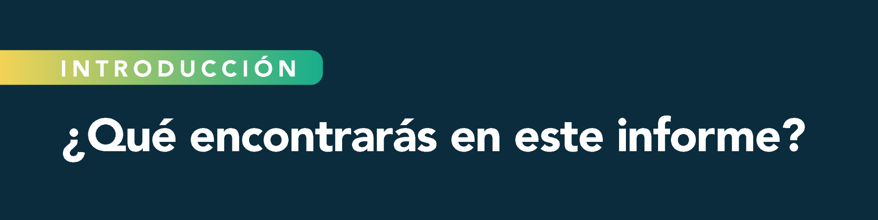

Este informe se basa en las respuestas de {{nombre}} ofreciendo un **punto de vista externo y objetivo** sobre el perfil profesional.

El informe recoge los **resultados de la entrevista** en profundidad y de la aplicación de técnicas de evaluación de potencial, que brindan información de gran valor para una **mejor toma de decisiones** sobre aspectos de desarrollo del personal.



El presente informe es **CONFIDENCIAL.** Los resultados que se exponen han sido obtenidos en el contexto de un procedimiento de evaluación llevado a cabo por un profesional habilitado. Cualquier devolución sobre el mismo podrá realizarse por personal autorizado de Recursos Humanos.





**SECCIÓN 1:** Descripción de la evaluación y Técnicas utilizadas

**SECCIÓN 2:** PERFIL DE COMPETENCIAS

* 1. Fortalezas y áreas de desarrollo

**SECCIÓN 3:** Motivaciones e Intereses

1. Movilidad: (A ELECCIÓN DEL CLIENTE)

**SECCIÓN 4:** Acciones de Desarrollo

**SECCIÓN 5:** Anexo

**SECCIÓN 6:** Sobre Embat y este informe.****

**1**

# Descripción evaluación

# Técnicas utilizadas

## Entrevista en profundidad

## 

## Indagación de la trayectoria laboral, sus logros, sus motivaciones, expectativas, aspiraciones y preferencias de desarrollo.

## Entrevista por competencias

Entrevista semiestructurada basada en indagación de comportamientos específicos que derivan en las competencias que se requieren en el puesto, estos comportamientos pasados nos permiten inferir cómo se desenvolverá laboralmente.

III. Técnica Análisis del Discurso - Elliot Jaques

Es una herramienta de valor predictivo en la Evaluación del Potencial Individual. Se observa el modo en que la persona organiza la información y la argumentación a través de una exposición comprometida y acerca de la cual deja establecido su punto de vista. Esto nos permite determinar el tipo de procesamiento de la información que utiliza para resolver los problemas, y su correlación con el Nivel de Trabajo correspondiente. Considerando la información aportada por esta técnica se obtiene la Capacidad Potencial Actual y se puede proyectar la Capacidad Potencial Futura del evaluado.

**2**

**Valoración de Competencias**



{% for c in competencias %}

**{{c.competenciaNombre}}**  {{c.valor}}

{{c.comment}}

{% endfor %}

## **Fortalezas y áreas de desarrollo**



{% for f in fortalezas %}

**{{f.fortalezaNombre}}**

{{f.comment}}

{% endfor %}



{% for a in areaDesarrollo %}

**{{a.areaNombre}}**

{{a.comment}}

{% endfor %}

## Gráfico de competencias comparativo:

## **Evaluación 2022 y 2024**

## 

## **Gráfico de competencias comparativo con Población DH**

## 

## **3**

# Motivaciones e Intereses

{% for m in motivaciones %}

**{{m.breveDescripcion}}**

{{m.aspiracion}}

{{m.comment}}

{% endfor %}

## 

**DISPONIBILIDAD GEOGRÁFICA**

**{{disponibilidad}}**

**{{breveDescripcionDisponibilidad}}**

{{comment_disponibilidad}}

## **4**

## **Propuesta acciones de desarrollo**

{{propuestasDesarrollo}}



**Niveles de Capacidad**

**Concreto (Nivel I):** Se manejan variables simples que se resuelven una por vez. Se actúa a través de un contacto directo con el objeto de trabajo. Tareas pautadas. Trabajo manual y administrativo simple.

**Operativo (Nivel II)**: comprende tareas que requieren la selección de información y la interpretación de la misma, manejando un agregado de actividades dentro de un marco estipulado de normas. Roles: primer nivel de conducción, trabajos especializados de graduados. Tiempo de Planificación: de 3 meses a 1 año.

**Táctico ( Nivel III):** se requiere tomar distancia de la tarea, existiendo métodos alternativos de aproximación y resolución de los problemas. Implican la planificación y el control de costos y recursos. Planificación táctica, define el “cómo”. Roles: gerencias tácticas de conducción directa, gerencias medias. Tiempo de Planificación: de 1 a 2 años

**Estratégico Local / Funcional ( Nivel IV):** tareas que requieren el manejo de varios caminos alternativos en interacción. Implican la definición de políticas y cambios organizacionales. Roles: Directores de Área o Gerencias especializadas de nivel estratégico. Tiempo de Planificación: hasta 5 años.

**Estratégico Regional / General ( Nivel V):** tareas que requieren planificación a largo plazo y trabajar con un fuerte sentido de las prioridades. Implican la articulación de una Unidad de Negocios con la estrategia corporativa. Establecimiento de nuevos objetivos y políticas, planificando inversiones y proyectos. Roles: gerentes generales. Tiempo de planificación: hasta 10 años.

Los rangos A, M y B responden a la consolidación de las aptitudes propias de cada Nivel.

# 

# 

**{{consultoraNombre}}**

**ACERCA DE**

Lorem ipsum dolor sit amet, consectetur adipiscing elit. Vestibulum vitae malesuada metus. Nullam gravida finibus arcu, ut laoreet lectus gravida a. Nulla ac eros lectus. Vivamus eu ligula finibus, fringilla mauris ut, sagittis magna.



**LIMITACIÓN DE RESPONSABILIDAD**

Lorem ipsum dolor sit amet, consectetur adipiscing elit. Vestibulum vitae malesuada metus. Nullam gravida finibus arcu, ut laoreet lectus gravida a. Nulla ac eros lectus. Vivamus eu ligula finibus, fringilla mauris ut, sagittis magna.



**CONTACTO**

Lorem ipsum dolor sit amet, consectetur adipiscing elit. Vestibulum vitae malesuada metus. Nullam gravida finibus arcu, ut laoreet lectus gravida a. Nulla ac eros lectus. Vivamus eu ligula finibus, fringilla mauris ut, sagittis magna.

